




Bogotá D.C., 28/05/2026
Línea base y caso de negocio Aurora
Sistema Aurora
Defensoría del Pueblo
DNDP Grupo de Transformación Digital

Control de cambios
Versión | Fecha | Responsable | Descripción del cambio | Aprobación
1.0 | 2026-05-19 | Dirección Nacional de Defensoría Pública (DNDP) - Grupo de Transformación Digital | Versión inicial de entrega técnica. | Equipo DNDP
1.1 | 2026-05-28 | Dirección Nacional de Defensoría Pública (DNDP) - Grupo de Transformación Digital | Ajuste de formato institucional, control documental, índice, repositorio institucional, despliegue, roles, URL de ambiente y pruebas. | Pendiente aprobación institucional

Tabla de contenido
Control de cambios 1
Tabla de contenido 1
Antecedentes 2
Línea base 2025: aplicativos existentes 2
Necesidad institucional 3
Caso de negocio y justificación 3
Objetivos 4
Alcance funcional de la atención jurídica 4
Usuarios beneficiarios 5
Aplicativos en producción y enlaces de referencia 5
MARIA 6
Aurora 7
Celeste 8
Evolución propuesta: Aurora web en Paloma Mensajera 8
Casos de uso funcionales priorizados 9
Supuestos y restricciones 9

Antecedentes
Durante el año 2025 la gestión de atención jurídica y de utilidad pública se venía apoyando en tres aplicativos diferenciados: Aurora, Celeste y MARIA. Estas herramientas permitieron organizar la operación funcional de acuerdo con el tipo de población y el contexto de atención, pero mantenían procesos separados, tecnologías de bajo código y capacidades limitadas para ampliar reglas de negocio, consolidar datos y estandarizar la trazabilidad institucional.
Aurora apoyaba la gestión de atención jurídica para población intramural en Establecimientos de Reclusión de Orden Nacional (ERON), con énfasis en personas condenadas. Celeste apoyaba la gestión de atención jurídica asociada a Centros de Detención Transitoria (CDT) y población sindicada. MARIA funcionaba como sitio de apoyo para la atención de utilidad pública, especialmente en procesos relacionados con mujeres y potenciales beneficiarias de orientación institucional.
La nueva versión web de Aurora se plantea como una evolución tecnológica e institucional orientada a centralizar estos frentes en una solución propia, desplegable en la plataforma institucional Paloma Mensajera y soportada por un desarrollo on premise con lenguajes de programación, librerías, frameworks y base de datos relacional.

Línea base 2025: aplicativos existentes
La línea base identifica tres soluciones en operación que cumplen funciones complementarias. Su centralización no implica desconocer la utilidad de las versiones previas, sino consolidar aprendizajes funcionales y técnicos en una arquitectura más robusta, mantenible y escalable.
Aplicativo | Tecnología / ubicación | Propósito funcional | Observación de línea base
Aurora | Power Apps | Gestión de atención jurídica para población intramural en ERON, principalmente casos de condenados. | Permite registrar y consultar información funcional, pero presenta limitaciones para reglas complejas, integración relacional y control técnico del código.
Celeste | Power Apps | Gestión de atención jurídica para CDT y población sindicada. | Cubre un flujo complementario a Aurora, asociado a actuaciones y solicitudes propias de personas sindicadas.
MARIA | SharePoint / sitio institucional | Atención de utilidad pública, con énfasis en mujeres y potenciales beneficiarias. | Opera como sitio de apoyo funcional y documental, con navegación propia y contenido publicado en SharePoint.

Necesidad institucional
La operación requiere consolidar información proveniente de diferentes fuentes, facilitar el seguimiento funcional de casos, apoyar la asignación de defensores y permitir que las actuaciones jurídicas queden organizadas bajo criterios consistentes. En la práctica, la existencia de varios aplicativos separados puede generar duplicidad de esfuerzos, criterios no homogéneos, mayor dependencia de ajustes manuales y dificultad para evolucionar reglas de negocio de manera integral.
La atención jurídica que se registra en estas herramientas permite identificar y promover el acceso a beneficios judiciales para población intramural, tales como prisión domiciliaria, libertad condicional u otros mecanismos aplicables según la situación jurídica de cada persona. Asimismo, permite gestionar necesidades asociadas a personas sindicadas, como solicitudes de revocatoria o sustitución de medida, y procesos de utilidad pública o acompañamiento institucional para mujeres y otras poblaciones priorizadas.
Bajo este contexto, la necesidad institucional no es únicamente contar con una interfaz de consulta, sino avanzar hacia una solución que permita centralizar la operación, aplicar reglas más completas, soportar una base de datos relacional y dejar una ruta clara para despliegue, soporte, auditoría y crecimiento funcional.

Caso de negocio y justificación
La versión web de Aurora busca convertir la experiencia acumulada en Aurora, Celeste y MARIA en una solución institucional centralizada. El cambio desde Power Apps y SharePoint hacia un desarrollo web on premise permite mayor control técnico, separación de capas, integración con Oracle, despliegue en infraestructura institucional y posibilidad de mantener reglas de negocio más detalladas.
El valor del caso de negocio se expresa en cuatro dimensiones principales: centralización funcional, fortalecimiento tecnológico, mejora de trazabilidad y capacidad de evolución. Desde el punto de vista funcional, la solución permite reunir flujos que antes estaban distribuidos. Desde el punto de vista técnico, habilita una arquitectura cliente-servidor con frontend, backend, API, repositorios y base de datos relacional. Desde el punto de vista operativo, facilita seguimiento, asignación, consulta y generación de evidencias. Desde el punto de vista institucional, permite preparar la solución para publicación controlada en Paloma Mensajera.
La migración a tecnologías de desarrollo tradicional también facilita la incorporación de validaciones complejas, reglas condicionales, procesamiento de cargas, control por roles, autenticación institucional y crecimiento modular. Estos elementos son más difíciles de administrar cuando cada flujo opera como aplicación independiente de bajo código.

Objetivos
• Centralizar en una solución web institucional los aprendizajes funcionales de Aurora, Celeste y MARIA.
• Apoyar la identificación, consulta y seguimiento de casos de atención jurídica para población intramural y población sindicada.
• Facilitar la gestión de beneficios judiciales y actuaciones asociadas, como prisión domiciliaria, libertad condicional, sustitución o revocatoria de medida, según corresponda.
• Fortalecer el diligenciamiento de formularios, asignación de defensores, consulta de registros y descarga de formatos institucionales.
• Permitir cargas mensuales de información externa hacia procesos de staging y ETL, cuando el modelo de datos y la infraestructura estén disponibles.
• Preparar la aplicación para despliegue institucional en Paloma Mensajera y para mantenimiento sobre repositorio institucional.

Alcance funcional de la atención jurídica
Aurora web se orienta a apoyar actividades de consulta, registro, priorización y seguimiento de la atención jurídica. Su alcance funcional se relaciona con la organización de información de personas privadas de la libertad, el análisis de condiciones jurídicas, la identificación de posibles rutas de atención y el soporte documental de actuaciones realizadas por usuarios autorizados.
Dentro de la atención a personas condenadas, el sistema puede apoyar la identificación de posibles candidatos a beneficios judiciales, incluyendo prisión domiciliaria o libertad condicional, conforme a criterios funcionales y jurídicos definidos por la entidad. Para personas sindicadas o ubicadas en contextos de detención transitoria, el sistema puede apoyar actuaciones como solicitudes de revocatoria o sustitución de la medida, seguimiento de entrevista y registro de necesidades de atención.
En el frente de utilidad pública, la experiencia de MARIA permite incorporar una visión de atención orientada a mujeres y posibles beneficiarias, articulando información de orientación, acompañamiento y seguimiento institucional dentro de una futura plataforma centralizada.

Usuarios beneficiarios
Usuario / rol | Beneficio operativo
Defensor público | Consulta de información, registro de actuaciones, revisión de estado jurídico y soporte a trámites o beneficios aplicables.
PAG / usuario funcional | Asignación, seguimiento, priorización y revisión de usuarios o defensores asociados a la operación.
Administrador funcional | Gestión de cargas, seguimiento operativo, control de parámetros y apoyo a usuarios autorizados.
Equipo técnico | Despliegue, soporte, mantenimiento, validación de servicios, integración con base de datos y evolución modular.
Población atendida | Mayor oportunidad en la identificación y gestión de rutas de atención jurídica o de utilidad pública, según el caso.

Aplicativos en producción y enlaces de referencia
A continuación, se relacionan los aplicativos vigentes usados como línea base funcional. Los enlaces se incluyen como referencia de los ambientes actualmente disponibles para los usuarios autorizados.
Aplicativo | Descripción | Enlace
Aurora | Aplicativo Power Apps para gestión de atención jurídica en ERON. | Abrir Aurora en Power Apps
Celeste | Aplicativo Power Apps para gestión de atención jurídica en CDT. | Abrir Celeste en Power Apps
MARIA | Sitio SharePoint para atención de utilidad pública. | Abrir sitio MARIA

MARIA
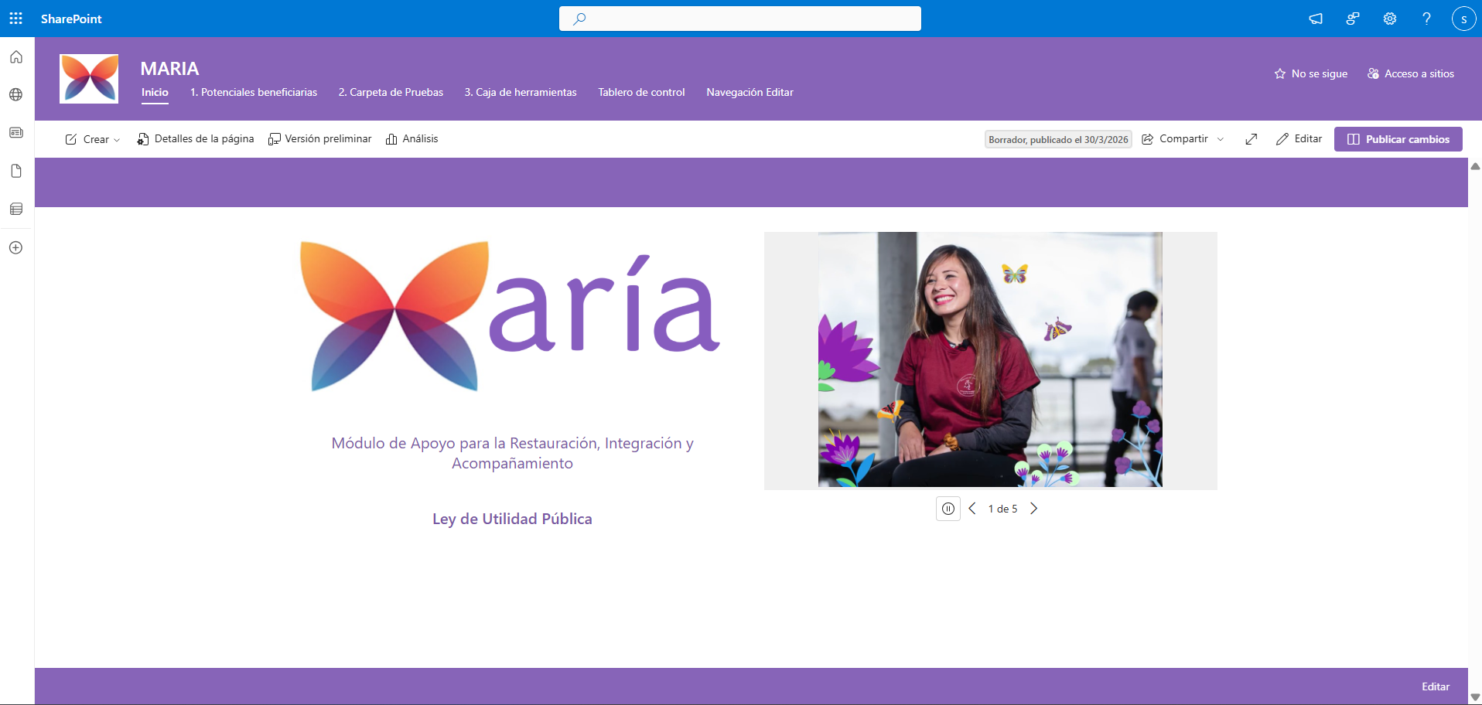
Figura 1. Sitio MARIA para atención de utilidad pública.
La imagen muestra el sitio MARIA en SharePoint, orientado al Módulo de Apoyo para la Restauración, Integración y Acompañamiento. En la línea base, este sitio representa el frente de atención de utilidad pública y contiene navegación por secciones como potenciales beneficiarias, carpeta de pruebas, caja de herramientas y tablero de control.

Aurora
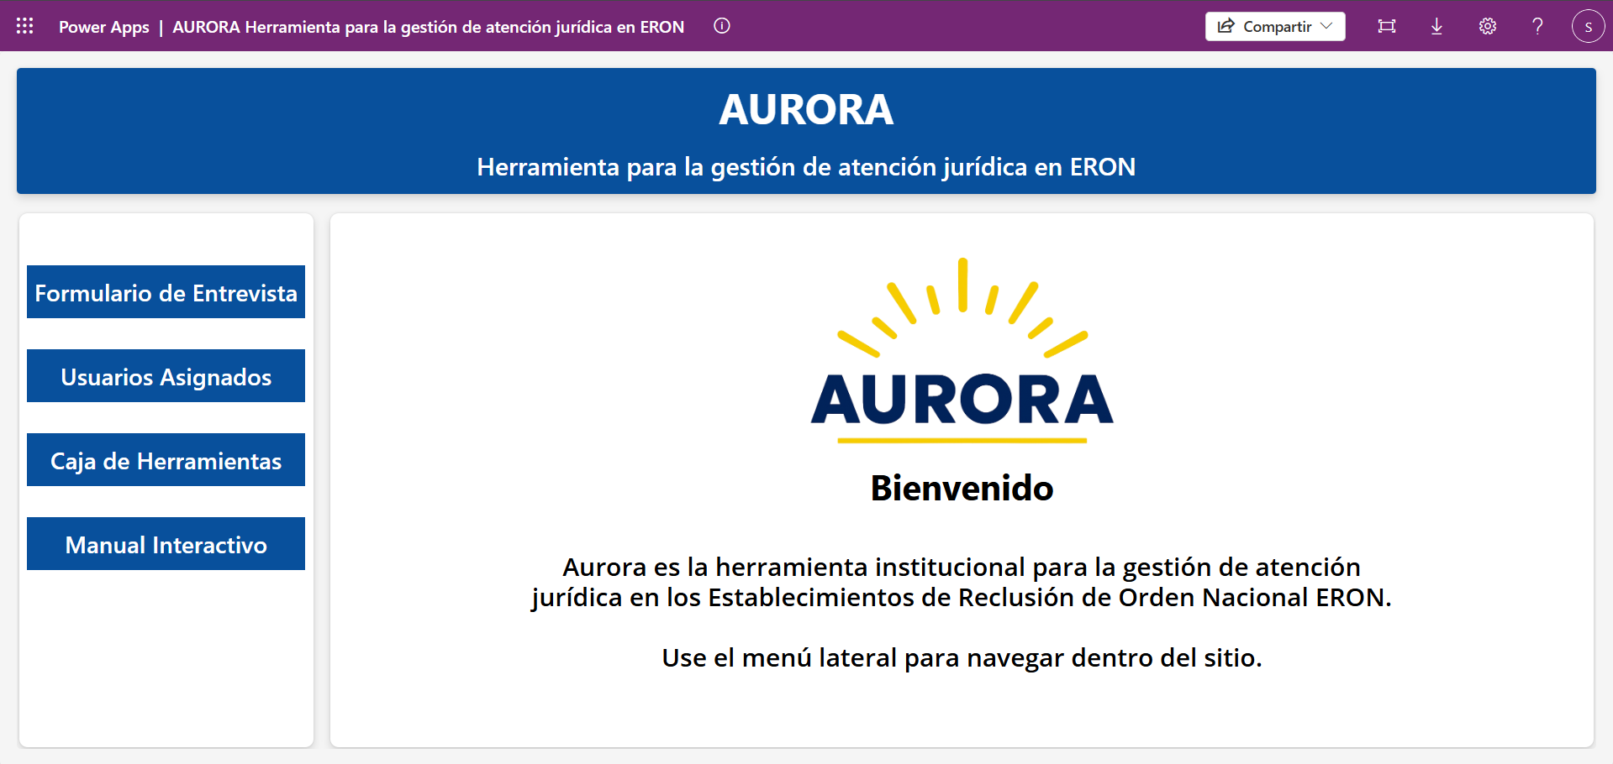
Figura 2. Aplicativo Aurora en Power Apps para atención jurídica en ERON.
La imagen muestra la versión Power Apps de Aurora para la gestión de atención jurídica en ERON. Su menú incluye formulario de entrevista, usuarios asignados, caja de herramientas y manual interactivo. Esta aplicación constituye el antecedente funcional principal para la nueva versión web centralizada.

Celeste
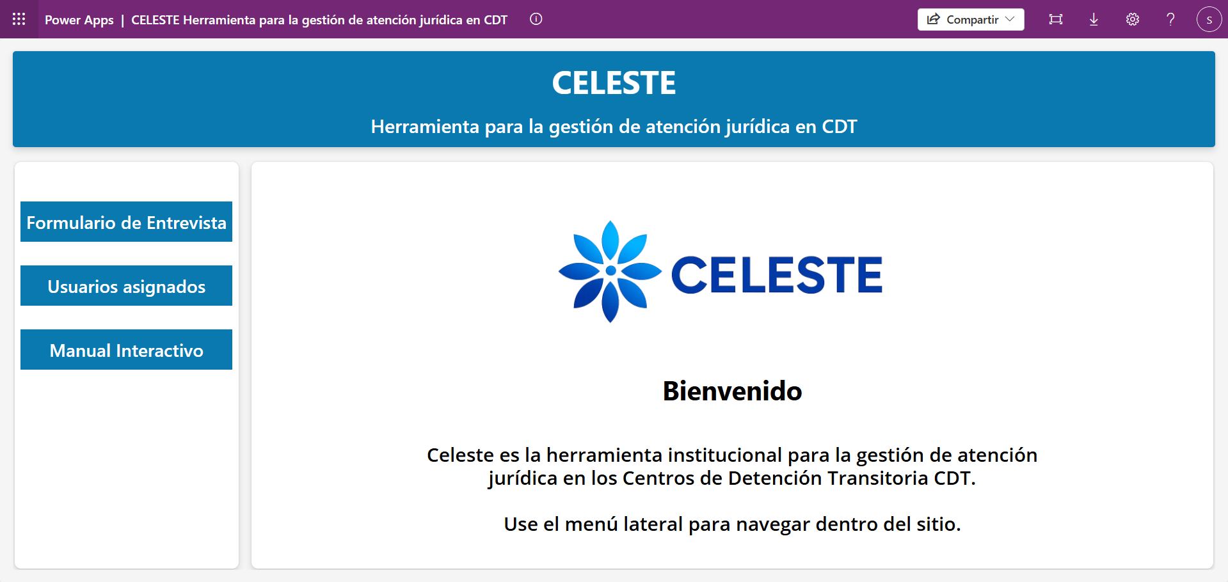
Figura 3. Aplicativo Celeste en Power Apps para atención jurídica en CDT.
La imagen muestra la versión Power Apps de Celeste para la gestión de atención jurídica en CDT. Su estructura de navegación es similar a Aurora, pero responde a un frente funcional diferente, asociado a centros de detención transitoria y actuaciones de población sindicada.

Evolución propuesta: Aurora web en Paloma Mensajera
La evolución propuesta consiste en desplegar Aurora como aplicación web institucional en Paloma Mensajera, permitiendo que los usuarios accedan desde un punto centralizado y bajo controles de autenticación definidos por la entidad. En este esquema, la aplicación deja de depender exclusivamente de formularios de bajo código y pasa a operar mediante una arquitectura con frontend React/Vite, backend Node.js/Express, API REST y persistencia en Oracle.
Esta transición permite implementar reglas de negocio más completas, lógicas condicionales, validaciones transversales, consultas optimizadas, control de roles, procesamiento de cargas y separación clara entre presentación, servicios y datos. Además, facilita el mantenimiento por parte de equipos técnicos, la integración con repositorios institucionales y la trazabilidad de cambios sobre el código fuente.
La centralización de Aurora, Celeste y MARIA en una visión común también mejora la gobernanza funcional, porque reduce la dispersión de soluciones, facilita el análisis de información y permite proyectar nuevos módulos sin rehacer la lógica en aplicativos separados.

Casos de uso funcionales priorizados
Las historias de usuario pueden mantenerse como insumo técnico, pero para este documento de línea base y caso de negocio se presentan como casos de uso funcionales priorizados, con una redacción más institucional y menos orientada al detalle de desarrollo.
ID | Caso de uso funcional | Beneficio esperado
CU-001 | Ingreso de usuarios autorizados mediante autenticación institucional. | Control de acceso, seguridad y trazabilidad básica de sesión.
CU-002 | Consulta de persona por documento o criterios funcionales. | Agilidad en la ubicación de casos y revisión de información jurídica.
CU-003 | Diligenciamiento y actualización de formularios de atención jurídica. | Seguimiento estructurado de actuaciones y necesidades de atención.
CU-004 | Identificación de posibles rutas de beneficio judicial o actuación aplicable. | Priorización de casos y soporte a la gestión jurídica.
CU-005 | Asignación o reasignación de defensores a registros seleccionados. | Organización operativa y distribución de carga funcional.
CU-006 | Carga mensual de archivos y procesamiento hacia staging/ETL. | Actualización periódica de información y reducción de reprocesos.
CU-007 | Descarga de formatos institucionales y generación de evidencias. | Estandarización documental y soporte de gestión.
CU-008 | Consulta de tableros, logs o resultados operativos del proceso. | Seguimiento funcional, control y toma de decisiones.

Supuestos y restricciones
• La autenticación institucional depende de la configuración aprobada en Microsoft Entra ID / Azure AD y de los roles o grupos definidos por la entidad.
• La publicación de la aplicación en Paloma Mensajera depende de lineamientos de infraestructura, red, seguridad y despliegue institucional.
• La conexión Oracle, los objetos de base de datos, procedimientos ETL y permisos dependen de la validación del frente DBA o equipo responsable.
• La centralización de Aurora, Celeste y MARIA debe realizarse de forma gradual, validando reglas funcionales, diferencias de población y continuidad operativa.
• La auditoría nominal por edición requiere soporte específico en el modelo de datos si la entidad exige persistencia por usuario, fecha, acción y detalle del cambio.
• Los enlaces de las aplicaciones actuales se incluyen como referencia de producción o disponibilidad vigente para usuarios autorizados; su administración final depende de los propietarios institucionales de cada plataforma.

